ПАМЯТКА ЖИТЕЛЯМ

Памятка для жителей об обращении с твердыми коммунальными отходами (ТКО)
В соответствии с Федеральным законом № 89-ФЗ «Об отходах производства и потребления» транспортирование, обработка, утилизация, обезвреживание, захоронение твердых коммунальных отходов на территории Свердловской области обеспечиваются региональными операторами в соответствии с региональной программой в области обращения с отходами и территориальной схемой обращения с отходами.
Потребители осуществляют складирование твердых коммунальных отходов в местах, определенных договором:
- в контейнеры, бункеры, расположенные на контейнерных площадках
- в специальные пакеты

Сжигать любой мусор запрещено!
Крупногабаритные отходы (КГО): старая мебель, техника, отходы от мелкого текущего ремонта (обои, плинтус, бой керамической плитки), листья, обрезанные небольшие ветки – выносятся на специальную площадку в вашем дворе (населенном пункте) и вывозятся в рамках договора с региональным оператором.
Строительные отходы (не относятся к ТКО): битый кирпич, отходы бетона, отходы от сноса стен, разборки крыш, опор и оснований, железобетона и других отходов ремонта и реконструкции, спил деревьев – вывозятся по отдельному договору.
Навоз, помет и другие органические вещества, образующиеся в результате содержания сельскохозяйственных животных (не относятся к ТКО), помещать в контейнеры с ТКО нельзя! Вывозятся мусоровывозящими организациями, имеющими лицензию на транспортировку данного вида отходов.
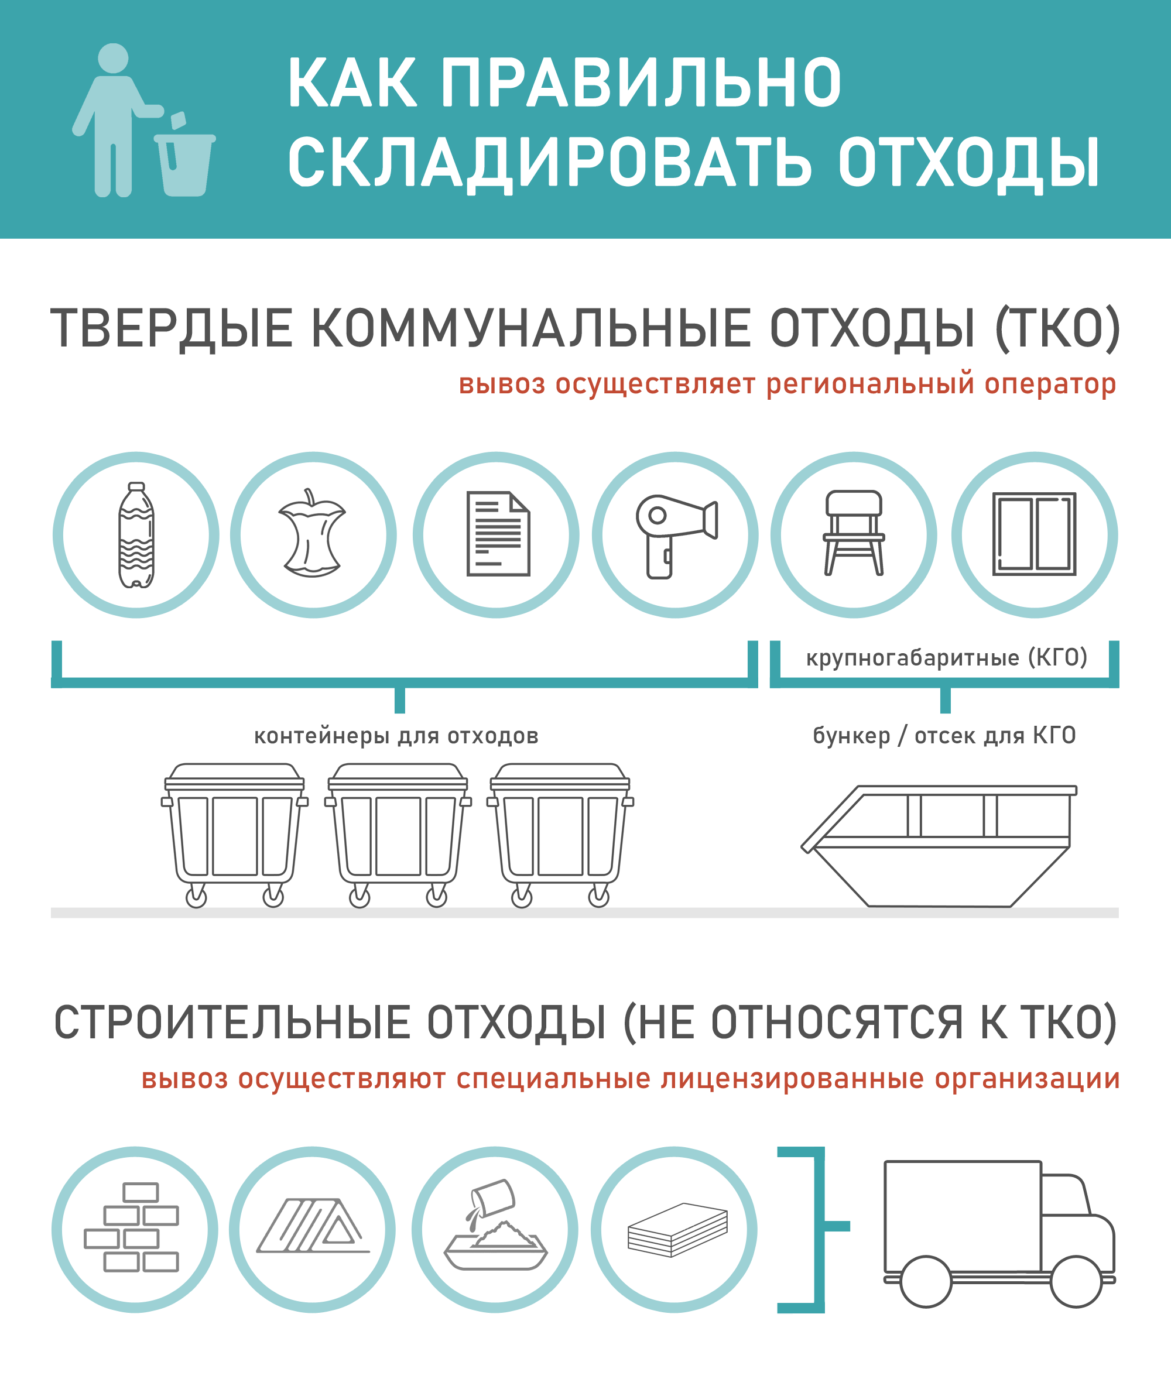

Способы снижения объема ТКО при их сборе:
- Пластиковые бутылки: открутите крышку, сожмите или скрутите бутылку, выбросьте в специальный контейнер.
- Жестяные и алюминиевые банки из-под соков, пива и других напитков: сожмите.
- Упаковка «Тетра Пак»: открутите крышку, отверните загнутые углы и сложите пакет так, чтобы он стал плоским.
- Коробки: разверните и сложите до плоского состояния.
- Пластиковые стаканчики, стаканчики из-под мороженого, молочных продуктов, йогурта и т.д.: нажмите от верха стаканчика к донышку.
- Газеты, журналы, картон, книги, офисная бумага: сложите в стопку, свяжите или поместите в пакет.
- Ветки кустарников, деревьев (диаметром до 5 см) – порежьте до 1 метра в длину, аккуратно свяжите или упакуйте в пакеты и разместите радом с контейнером.
